МДК.05.01. Теоретические основы обеспечения надёжности систем автоматизации и модулей мехатронньх систем

Показатели ремонтопригодности за длительный период эксплуатации приборов._ мдк 05.01.11.

гост27.002 гост27.003 гост27.009 гост27.607...

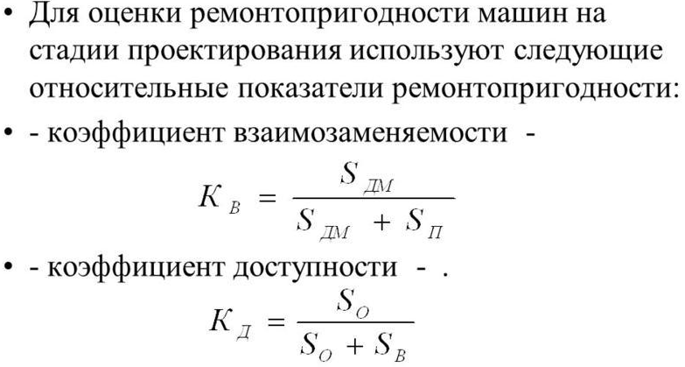

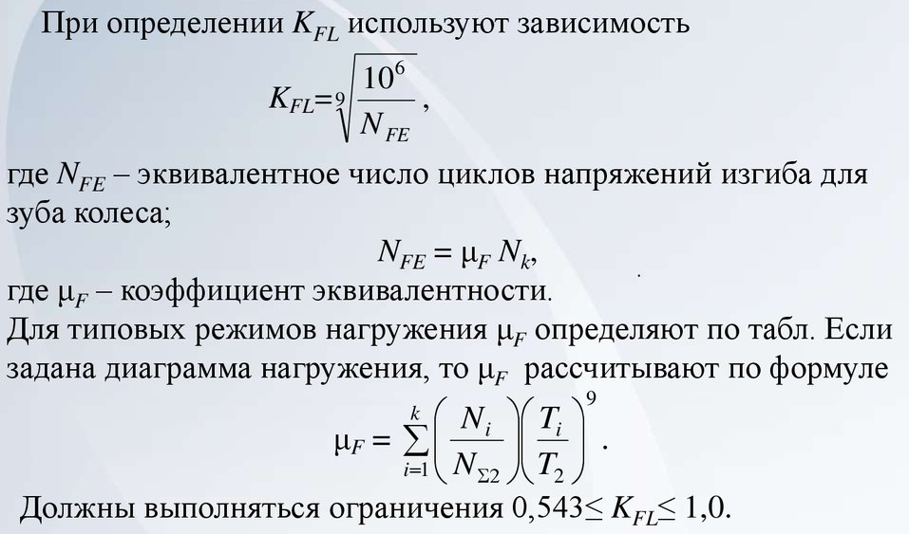

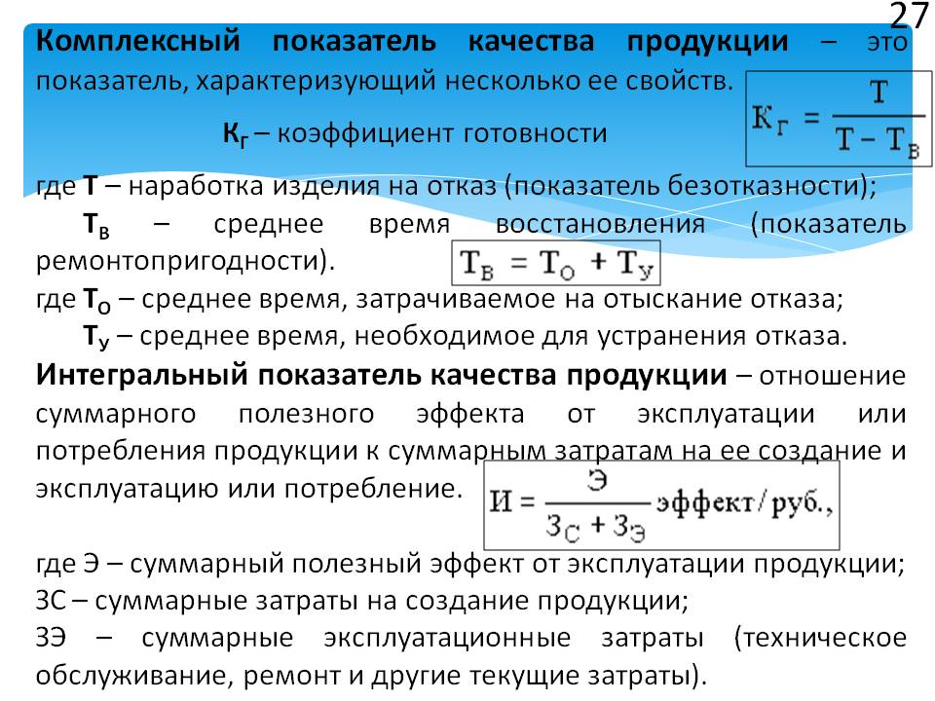

На каждое изделие есть
а) ведомость покупных
б) ведомость собственного производства.

Согласно ведомостям для обеспечения ремонта требуется запас
N- кол. вероятных возвратов.
G- количество изделий в производстве
D- количество для испытаний.
S- неприкосновенный запас на фосмажорные обстоятельства — Повышенный спрос или отсутствие поставок.

S- необходим на время когда найдут альтернативу данной поставки.

Ремонтопригодность определяется из учета наличия поставок и собственного производства.
При отсутствии поставок — делается заказ на поставку , но не пишется наряд на ремонт , а списывается на хранение и техобслуживание.

при отсутствии зап. частей и собственного производства или удорожание поставок ищется возможность на переход альтернативных решений с учетом прогноза спроса и предложений.
Как правильно среднее время на ремонт не предусматривается при обеспечении расчёта затрат по времени. Учет идет по наихудшему показателю = расчетный (закладывается именно он).
Среднее время на ремонт не учитывается в СЕРВИС центрах , учитывается минимальное время на ремонт и норма прибыли за количество ремонта.
Перерасход по времени — увеличение себестоимости ремонта...
